**NAMA : KEVIN ERFIANTO**

**NIM 19051397044**

# PRODI : D4 RPL 2019 B

**TUGAS ADPL**

1. Buat prosedur kerja untuk sistem yang sedang berjalan

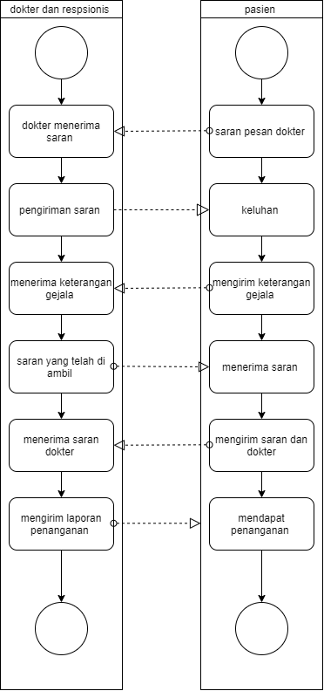

1. Buat proses bisnis untuk sistem yang sedang berjalan

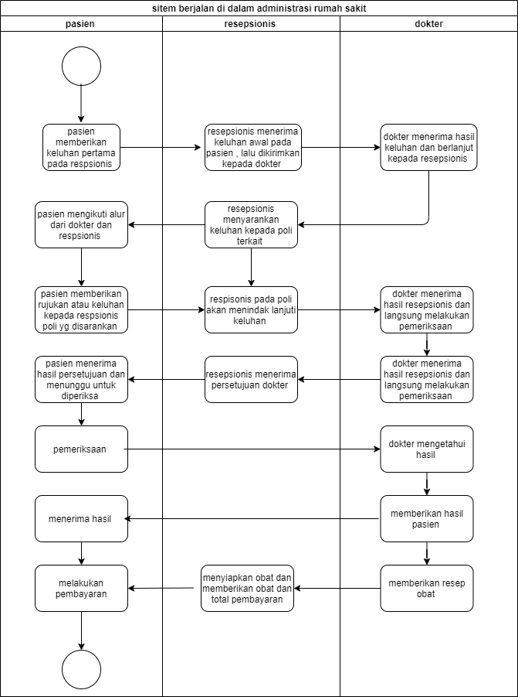

* 1. Pasien memberikan keluhan kepada respsionis atau perawat yang sedang bertugas untuk mencata sejumlah keteranagan pada pasien
  2. Resepsionis memberikan tidak lanjut berupa tanda bukti keluhan yang akan diserahkan kepada dokter umum/spesialis
  3. Lalu dokter menyarankan untuk berlanjut kembali kepada respsionis untuk perujukan selanjutnya
  4. Lalu pasien menerima hasil rujukan yang harus dilakukan untuk selanjutnya diberikan kepada poli terkait
  5. Lalu resepsionis memberikan antrian kepada dokter untuk selanjutnya di tindak lanjuti
  6. Lalu mendapatkan persetujuan dari dokter berupa nomor antrian
  7. Pasien menerima sejumlah nomer antrian dan dapat disetujui pemeriksaan
  8. Dokter memeriksa keluhan pada pasien
  9. Dokter memberikan hasil pemeriksaan terkait keluhan pasien
  10. Pasien menerima hasil dari dokter
  11. Dokter memberikan resep dan sejumlah tagihan pembayaran
  12. Pasien melakukan transaksi pembayaran obat

1. Buat prosedur kerja untuk sistem usulan

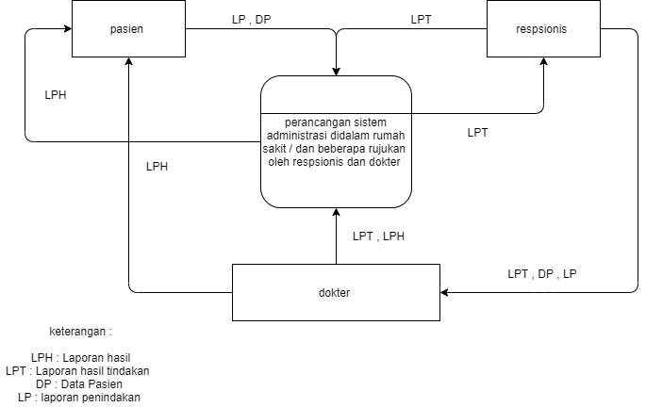

1. buat lah proses bisnis untuk system susulan

